# PHIẾU BÀI TẬP TOÁN 8 TUẦN 03

**Bài 1.** Tìm , biết

a) . b) . c) .

d) . e) .

**Bài 2.** a) Chứng minh rằng, nếu:  thì .

b) Chứng minh rằng giá trị của biểu thức sau không phụ thuộc vào : .

**Bài 3.** Cho tam giác . Gọi  là trung điểm của , là trung điểm của . Tia  cắt  ở . Qua  kẻ đường thẳng song song với  cắt  ở . Chứng minh rằng :

a) .

b) .

**Bài 4.** Cho tam giác (). Trên cạnh  lấy điểm  sao cho . Gọi , , lần lượt là trung điểm các đoạn thẳng ,  và . Chứng minh rằng :

a) Tam giác  là tam giác cân.

b) .

**Bài 5.** Cho hình thang vuông  có . Gọi ,  lần lượt là trung điểm của các cạnh , . Chứng mính rằng:

a)  là tam giác cân.

b) .

**Bài 6.** Cho tam giác . Gọi , ,  theo thứ tự là trung điểm của các cạnh , , . Tính chu vi của tam giác , biết cm,  m, m.

**Bài 7.** Cho hình thang vuông  có . Gọi  là trung điểm của . Chứng minh .

**B. BÀI TẬP NÂNG CAO (DÀNH THÊM CHO LỚP M VÀ KHUYẾN KHÍCH HỌC SINH CÁC LỚP KHÁC)**

**Bài 8.** Chứng minh rằng các bất đẳng thức sau luôn đúng với mọi giá trị của , 

a) 

b) 

c) 

**Bài 9.** Cho hình thang  Gọi  lần lượt là trung điểm  và . Đường thẳng  cắt  ở , cắt  ở .

1. Chứng minh : ; .
2. Cho , . Tính 

|  |  |
| --- | --- |
|  | ĐÁP ÁN BÀI TẬP TĂNG CƯỜNG TOÁN 8 **TUẦN 3** |

**Bài 1.** Tìm , biết

a) . b) . c) .

d) . e) .

**Lời giải**

a) .

b) .

c) .

d) .



.

e) .

**Bài 2.** a) Chứng minh rằng, nếu:  thì .

b) Chứng minh rằng giá trị của biểu thức sau không phụ thuộc vào : .

**Lời giải**

a) Ta có:

 

 

Vì   .

b)  

vậy biểu thức sau không phụ thuộc vào .

**Bài 3.** Cho tam giác . Gọi  là trung điểm của , là trung điểm của . Tia  cắt  ở . Qua  kẻ đường thẳng song song với  cắt  ở . Chứng minh rằng :

a) .

b) .

**Lời giải**



**a)** Chứng minh : .

Tam giác ** có **  là trung điểm của **; nên  là đường trung bình của tam giác . Suy ra . (1)

Tam giác có là trung điểm của ; nên  là đường trung bình của tam giác . Suy ra . (2)

Từ (1) và (2) suy ra *.* Đpcm

**b)** Chứng minh: .

Do  là đường trung bình của tam giác . Suy ra . (3)

Do  là đường trung bình của tam giác . Suy ra . (4)

Suy ra . Đpcm

**Bài 4.** Cho tam giác (). Trên cạnh  lấy điểm  sao cho . Gọi , , lần lượt là trung điểm các đoạn thẳng ,  và . Chứng minh rằng :

a) Tam giác  là tam giác cân.

b) .

**Lời giải**



a) Tam giác  là tam giác cân.

Tam giác có là trung điểm của *, *  là trung điểm của nên  là đường trung bình của tam giác *.* Suy ra .

Tam giác có là trung điểm của *, *  là trung điểm của nên  là đường trung bình của tam giác *.* Suy ra .

Theo bài ra , suy ra . Suy ra tam giác  cân tại *.* Đpcm

b) .

Do  là đường trung bình của tam giác  nên . Suy ra  (so le trong)

Mặt khác (do tam giác  cân tại ). Suy ra .

Suy ra .

Do  là đường trung bình của tam giác  nên . Suy ra (đồng vị)

Suy ra *.* Đpcm

**Bài 5.** Cho hình thang vuông  có . Gọi ,  lần lượt là trung điểm của các cạnh , . Chứng mính rằng:

a)  là tam giác cân.

b) 

**Lời giải**

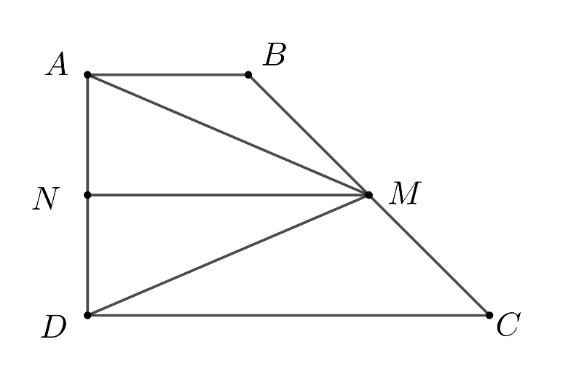

a) Theo đề ta ta có ,  lần lượt là trung điểm của ,  nên  là đường trung bình của hình thang 



Xét  có  vừa là đường cao vừa là đường trung tuyến.

 cân tại M

b) Ta có  là tam giác cân tại M, suy ra 

Mà  và 

Suy ra  (đpcm).

**Bài 6.** Cho tam giác . Gọi , ,  theo thứ tự là trung điểm của các cạnh , , . Tính chu vi của tam giác , biết cm,  m, m.

**Lời giải**

Ta có , ,  theo thứ tự là trung điểm của các cạnh , ,  nên , ,  là 3 đường trung bình của tam giác .

Áp dụng tính chất đường trung bình của tam giác ta có:

 (m)

 (m)

 (m)

Chu vi hình tam giác  là:  (m)

**Bài 7.** Cho hình thang vuông  có . Gọi  là trung điểm của . Chứng minh .

**Lời giải**



Kẻ .

Ta có:  (gt)

 (gt)



Mà  là trung điểm của  (gt)

 (tc đường trung bình)

Xét  và  có:

 (cmt)



 chung

 (c.g.c)

 (góc tương ứng) (1)

Ta có:  (cmt)  (so le trong) (2)

Lại có:  (cmt)  (so le trong) (3)

Từ (1), (2) và (3)  (đpcm)

**B. BÀI TẬP NÂNG CAO (DÀNH THÊM CHO LỚP M VÀ KHUYẾN KHÍCH HỌC SINH CÁC LỚP KHÁC)**

**Bài 8.** Chứng minh rằng các bất đẳng thức sau luôn đúng với mọi giá trị của , 

a) 

b) 

c) 

**Lời giải**

a) Ta có: 



 với 

Vì 

b) Ta có: 





 với 

Vì 

c) Ta có: 



 với 

Vì 

**Bài 9.** Cho hình thang  Gọi  lần lượt là trung điểm  và . Đường thẳng  cắt  ở , cắt  ở .

1. Chứng minh : ; .
2. Cho , . Tính 

**Lời giải**

|  |  |  |  |  |  |
| --- | --- | --- | --- | --- | --- |
|  | |  |  | | --- | --- | | **GT** | **Cho hình thang ABCD (AB CD).**  **E là trung điểm AD : EA = ED.**  **F là trung điểm BC : FB = FC.**  **EF  BD tại I.**  **EF  AC tại K.** | | **KL** | **a)Chứng minh : AK = KC ; BI = ID.**  **b)Cho AB = 6, CD = 10. Tính EI, KF, IK.** | |

a)Xét hình thang  có:



 là đường trung bình của hình thang  (định nghĩa đường trung bình của hình thang) (*)

Mà  tại (gt);  tại  (gt)



Xét tam giác ABD có:

 ( định lý 1 đường trung bình của tam giác) (đpcm)

Xét tam giác ABC có:

 ( định lý 1 đường trung bình của tam giác) (đpcm)

b)Xét tam giác ABD có:

 là đường trung bình của tam giác ABD (đ/n đường trung bình của tam giác)



Xét tam giác ABC có:

 FK là đường trung bình của tam giác ABC (đ/n đường trung bình của tam giác)

 (định lý 2 đường trung bình của tam giác)

Có EF là đường trung bình của hình thang ABCD (theo *)

(định lý 2 đường trung bình của tam giác)

Có 

Mà:  (theo 3);  (theo 1); FK = 3 (theo 2)

$⇒$ IK = 2.